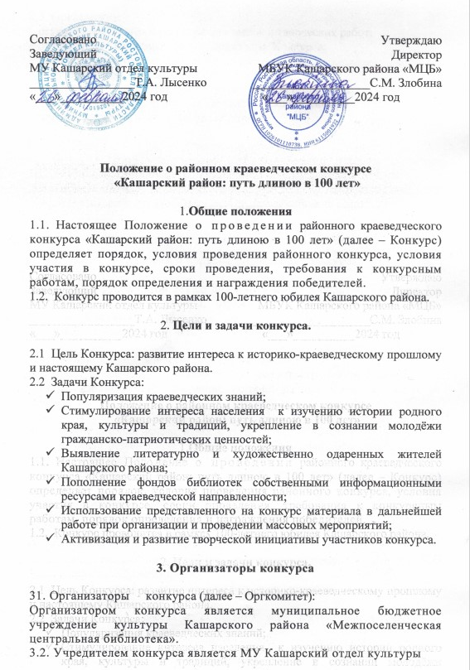

3.3. Оргкомитет:
– осуществляет приём и регистрацию заявок и творческих работ;
– осуществляет информационную поддержку Конкурса;
– формирует реестр участников Конкурса;
– организует заседание жюри Конкурса;
– готовит итоговый протокол Конкурса в каждой номинации;
– освещает итоги Конкурса в средствах массовой информации;
– организует награждение победителей.

4. Участники конкурса

4.1. Участниками районного краеведческого конкурса могут стать все желающие не зависимо от места проживания и возраста, а также организации и учреждения, работающие с детьми и расположенные на территории Кашарского района.

5. Условия и порядок проведения Конкурса

5.1.Тема Конкурса – 100 лет со дня образования Кашарского района. На Конкурс принимаются работы, отражающие страницы истории жизни Кашарского района.
5.2 Конкурс проводится по четырем номинациям:

- «Родной край: известный и неизвестный»:
В данной номинации принимаются исследовательские краеведческие работы, посвященные изучению истории родных мест, различных ее аспектов:
– история слободы Кашары, сел, хуторов, школ Кашарского района, воссоздание истории исчезнувших и уходящих сел Кашарского района;
– топонимика родного края (происхождение названий населенных пунктов края, рек, озер и других природных объектов);
–известные личности, внесшие достойный вклад в развитие Кашарского района;
–семейные реликвии и династии;
–памятники природы, животный и растительный мир.

- «Родной земли многоголосье».
В данной номинации предоставляются авторские литературные произведения следующих форм:
– Поэзия – стихи о красоте родного края, природе, жителях, истории Кашарского района.
– Проза – очерки, рассказы, сочинения, эссе, воспоминания, сказки по истории, настоящем и будущем Кашарского района, его жителях.

- «Родного края облик многоликий».
Принимаются авторские творческие работы по направлениям:
– изобразительное искусство (рисунок, плакат)
– электронные презентации и видеоролики.

- «Сельским хозяйством славен район».
В данной номинации принимаются:
– поделки, отображающие жизнь и трудовые достижения тружеников Кашарского района
5.3. Работы, присланные на конкурс, автору не возвращаются.
5.4. Конкурс проводится в 5 этапов:
1 этап: с 26 февраля по 15 апреля 2024 года – прием заявок и творческих работ в номинации «Родной край: известный и неизвестный».
2 этап: с 16 апреля 13 июня – прием заявок и авторских литературных работ в номинации «Родной земли многоголосье».
3 этап: с 14 июня по 05 августа 2024 года – прием заявок и творческих работ в номинации «Родного края облик многоликий».
4 этап: с 06 августа по 16 сентября – прием заявок и творческих работ в номинации «Сельским хозяйством славен район».
5 этап: с 13 сентября по 21 сентября – заседание жюри и подведение итогов Конкурса и награждение победителей.
5.5. Конкурсные работы, поступившие позднее назначенного срока, а также с нарушением требований к оформлению, не рассматриваются.

6. Порядок подачи заявки и требования к работам

6.1. Для участия в конкурсе необходимо в указанные в п. 5.4 сроки отправить заявку и конкурсную работу на электронную почту biblio346200@mail.ru c пометкой «Конкурс 100 лет» или привезти лично по адресу: 346200, Ростовская область, Кашарский район, сл. Кашары, ул. Ленина, д. 57 «а».
6.2. Требования, предъявляемые к конкурсным работам:
В номинации «Родной край: известный и неизвестный» работы предоставляются в формате Word, фотографии должны быть хорошего качества, сканированы в формате jpg. Объем работ не менее 3 и не более 10 страниц текста компьютерного набора (шрифт – 14 Times New Roman, междустрочный интервал 1,5).
Письменная работа должна включать план, введение, основной текст, заключение, список использованной литературы и источников, приложения. Введение должно включать следующие обязательные составляющие: обоснование выбора темы, актуальность темы, цели, задачи работы. В заключении – анализ полученных результатов и выводы. Титульный лист, список литературы и источников, приложения в объем не входят, но оцениваются. Приложения могут быть не более чем на 10 страницах.

В номинации «Родной земли многоголосье» принимаются не более 3 стихотворений от одного автора в формате Word, размер шрифта 14 Times New Roman, междустрочный интервал 1,5. Каждое стихотворение должно содержать не менее 12 и не более 40 строк.
Прозаические произведения должны быть объемом от 3 до 7 страниц в формате Word, размер шрифта 14 Times New Roman, междустрочный интервал 1,5.
Полнота изложения материала, стилистика и грамотность текста обязательны.

В номинации «Родного края облик многоликий» стилистика и грамотность текста, разнообразие представления информации (графики, фотографии, таблицы и т.п.), соблюдение правил дизайна (гармония цветовой палитры, удобная навигация при просмотре). Слайд – презентация должна содержать не менее 15 слайдов, длительность видеоролика 5-7 минут.
Рисунки, плакаты должны соответствовать формату не более А3. Для каждой работы заготавливаются этикетки (4х12) в отпечатанном виде, которые должны быть расположены в правом нижнем углу лицевой стороны рисунка. На них размещается следующая информация:
– название рисунка;
– фамилия и имя автора;
– возраст;
– наименование учреждения;
– фамилия, имя, отчество руководителя.
6.3. Техника выполнения работ: карандаш, гуашь, пастель и т.д. Работы оформляются в паспарту (рамочку).
6.4. Работы предоставляются обязательно в печатном и электронном виде.

7. Работа жюри конкурса

7.1. В течение 5 рабочих дней с момента поступления заявки и творческой работы, оргкомитет оценивает работу на соответствие требованиям.
7.2. Жюри Конкурса оценивает конкурсные творческие работы, определяет победителей (1 -е, 2-е и 3-е место) в каждой из номинаций конкурса в 2 возрастных категориях:
5-14 лет;
15 и выше
по наибольшему количеству набранных баллов.
7.3. Члены жюри оценивают творческие работы по следующим критериям:
- качество и полнота раскрытия темы;
- литературная и художественная ценность, представленных на конкурс работ;
- логичность изложения, содержательность, грамотность;
- эмоциональное воздействие;
- оригинальность сюжета;
- разнообразие использованных приемов и технологий;
- оригинальность сочетания материалов;
- соблюдение требований к оформлению работ;
- новизна предоставленных сведений (для исследовательских работ)
- качество графики (для рисунков, плакатов).
- соблюдение правил дизайна презентаций (гармония цветовой палитры, удобная навигация при просмотре)
- длительность видеоролика
7.4. Максимальное количество баллов за каждый критерий – 5 баллов:
5 баллов – творческая работа полностью соответствует критериям;
4 балла – творческая работа соответствует критериям, но имеются незначительные недочеты;
3 балла – творческая работа соответствует критериям, но имеются существенные недочеты;
2 балла – творческая работа соответствует критериям не полностью;
1 балл – творческая работа частично соответствует критериям;
0 баллов - творческая работа частично соответствует критериям.

8. Итоги Конкурса. Награды победителям.

8.1. Итоги Конкурса будут подведены 21 сентября 2024 г.
8.2. Конкурсанты, занявшие I, II и III места в каждой номинации, награждаются памятными подарками и дипломами.
8.3. Информация о результатах конкурса размещается организаторами не позднее 4 октября 2024 года на официальном сайте МБУК Кашарского района «МЦБ» https://mcb-kashary.ru/ в социальной сети ВКонтакте «МБУК Кашарского района «МЦБ» https://vk.com/bkkashary
8.4. Награждение победителей Конкурса состоится на торжественном мероприятии, посвящённом 100-летию Кашарского района (время и место проведения будет сообщено дополнительно).
8.5. Лучшие конкурсные работы будут размещены на сайте https://mcb-kashary.ru/,
8.6. Каждый участник конкурса получит диплом в электронном виде, ссылка на скачивание дипломов будет размещена на официальном сайте МБУК Кашарского района «МЦБ» https://mcb-kashary.ru/ в социальной сети ВКонтакте «МБУК Кашарского района «МЦБ» https://vk.com/bkkashary

9. Авторские права

9.1. Конкурсная работа является результатом творческой деятельности автора конкурсной работы.
9.2. Принимая участие в Конкурсе, автор конкурсной работы (либо законный представитель) даёт свое согласие на сбор, запись, систематизацию, хранение, уточнение, извлечение, использование организатором следующих своих персональных данных предоставленных и предоставляемых организатору:
- фамилия, имя, отчество;
- дата, год, место рождения;
- место работы или учебы;
- место проживания;
- номер телефона (мобильный, домашний, рабочий);
- адрес электронной почты и иных данных, предоставляемых Организатору.

10. Подробная информация по конкурсу:

Подробную информацию можно получить в МБУК Кашарского района «МЦБ», по адресу: сл. Кашары, ул. Ленина, 57 «а»
На сайте библиотеки: https://mcb-kashary.ru/
Телефон для справок: 8(86388)21205, 89286058849

Состав жюри:

Лысенко Т.А.- заведующий МУ Кашарский отдел культуры;
Злобина С.М. - директор МБУК Кашарского района «МЦБ»;
Воеводина Г.Н.- заведующий методико-библиографическим отделом;
Боброва Е.С. - заведующий отделом обслуживания;
Филева Татьяна Григорьевна - заведующий Центральной детской библиотекой.

Приложение №1
к Положению о районном
краеведческом конкурсе
«Кашарский район: путь длиною в 100 лет»

ЗАЯВКА
на участие районном краеведческом конкурсе «Кашарский район: путь длиною в 100 лет»

1 | Фамилия, имя, отчество наименование организации/ наименование авторского коллектива:
2 | Дата рождения (число, месяц, год)
3 | Место жительства
4 | Место работы, учебы
5 | Номинация
6 | Наименование конкурсной работы
7 | Возрастная категория
8 | Законный представитель
9 | Контактный телефон
10 | Электронная почта

Дата __________ Подпись_______________

Приложение №2
к Положению о районном
краеведческом конкурсе
«Кашарский район: путь длиною в 100 лет»

Критерии оценки в номинации «Родной край: известный и неизвестный»

ФИО | соответствие тематике конкурса  (0 – 5 баллов) | новизна предоставленных сведений (0 – 5 баллов) | полнота изложения материала  (0 – 5 баллов) | логичность изложения, содержательность, грамотность  (0 – 5 баллов) | оформление работы (титульный лист, иллюстрации, техника исполнения)  (0 – 5 баллов)

Критерии оценки в номинации «Родной земли многоголосье»

ФИО | соответствие тематике конкурса  (0 – 5 баллов) | литературная и художественная ценность (0 – 5 баллов) | эмоциональное воздействие (0 – 5 баллов) | логичность изложения, содержательность, грамотность  (0 – 5 баллов) | оформление работы (титульный лист, иллюстрации, техника исполнения)  (0 – 5 баллов)

Критерии оценки в номинации «Родного края облик многоликий»

ФИО | соответствие тематике конкурса  (0 – 5 баллов) | творческий подход (0 – 5 баллов) | художественная ценность (0 – 5 баллов) | оригинальность сюжета (0 – 5 баллов) | техническое исполнение ( качество графики, соблюдение правил дизайна, качество и длительность видеоролика) (0 – 5 баллов)

Критерии оценки в номинации «Сельским хозяйством славен район»

ФИО | соответствие тематике конкурса  (0 – 5 баллов) | творческий подход (0 – 5 баллов) | оригинальность сочетания материалов (0 – 5 баллов) | разнообразие использованных приемов и технологий (0 – 5 баллов) | соблюдение требований к оформлению работ (0 – 5 баллов)

